# LAPORAN AKHIR

**MAGANG DAN STUDI INDEPENDEN BERSERTIFIKAT**

***Alat Monitoring Kesehatan Jantung Berbasis Wireless***

# PT STECHOQ ROBOTIKA INDONESIA

## Diajukan untuk Memenuhi Persyaratan Kelulusan Program MSIB MBKM

****

MP4 HD

**Muhammad Khalid *Hardware Engineer* Dolly Andriansyah Pohan *Hardware Engineer* Gideon Marlon Purba *Hardware Engineer* Usama *Hardware Engineer* Andre Taufik Firdaus *Hardware Engineer***

# MAGANG DAN STUDI INDEPENDEN BERSERTIFIKAT PT STECHOQ ROBOTIKA INDONESIA

**2024**

# LEMBAR PENGESAHAN

***Alat Monitoring Kesehatan Jantung Berbasis Wireless***

# PT STECHOQ ROBOTIKA INDONESIA

Oleh:

# “MP4 HD”

1. Muhammad Khalid Universitas Pendidikan Indonesia
2. Dolly Andriansyah Pohan Universitas Malikussaleh
3. Gideon Marlon Purba Institut Teknologi Del
4. Usama Universitas Tadulako
5. Andre Taufik Firdaus Universitas Siliwangi

Disetujui dan disahkan sebagai

Laporan Magang dan Studi Independen Bersertifikat Kampus Merdeka

Yogyakarta, 22 Juni 2024

| PIC MSIB | *Project Manager* |
| --- | --- |
| PT Stechoq Robotika Indonesia | MP4 HD |
| **Febri Hari Natoro**  NIK. 2107035 | **Muhammad Khalid**  NIM. 2105716 |

ii

# ABSTRAK

Pengembangan teknologi dalam bidang kesehatan telah mengarah pada peningkatan sistem pemantauan jantung yang lebih efisien dan praktis. Salah satu inovasi terkini adalah pengembangan alat monitoring kesehatan jantung berbasis wireless. Alat ini dirancang untuk memantau aktivitas jantung secara real-time tanpa memerlukan koneksi kabel yang rumit, memungkinkan pengguna untuk memantau kondisi jantung mereka dengan lebih mudah dan nyaman. Penelitian ini bertujuan untuk merancang dan mengembangkan alat monitoring kesehatan jantung yang menggunakan teknologi wireless. Sistem ini terdiri dari sensor-sensor yang ditempatkan pada tubuh pengguna, yang kemudian mentransmisikan data yang terkait dengan aktivitas jantung ke unit penerima. Data yang dikumpulkan dapat ditampilkan secara langsung melalui aplikasi mobile atau platform web, memungkinkan dokter atau pengguna untuk melakukan pemantauan secara real-time. Metode yang digunakan dalam penelitian ini mencakup pengembangan sensor yang sensitif terhadap sinyal jantung, penggunaan teknologi wireless seperti Bluetooth atau WiFi untuk mentransfer data, dan pengembangan antarmuka pengguna yang intuitif. Alat ini juga dirancang untuk memastikan keamanan data yang terkirim, sehingga informasi yang diterima oleh pihak yang berwenang atau perangkat medis terkait dapat diandalkan dan akurat. Hasil dari penelitian ini diharapkan dapat memberikan kontribusi signifikan dalam meningkatkan pengawasan kesehatan jantung secara mandiri, memungkinkan deteksi dini terhadap kondisi yang memerlukan perhatian medis lebih lanjut. Dengan demikian, alat monitoring kesehatan jantung berbasis wireless memiliki potensi untuk menjadi solusi yang efektif dan efisien dalam pemantauan kesehatan jantung secara real-time di masa depan.

***Kata kunci :*** *Monitoring kesehatan jantung, Alat berbasis wireless, Sensor jantung, Teknologi wireless, Real-time monitoring, Aplikasi mobile kesehatan, Keamanan data kesehatan.*

iii

# ABTRACT

Technological developments in the health sector have led to improvements in heart monitoring systems that are more efficient and practical. One of the latest innovations is the development of a wireless-based heart health monitoring device. This tool is designed to monitor heart activity in real-time without requiring complicated cable connections, allowing users to monitor their heart condition more easily and comfortably. This research aims to design and develop a heart health monitoring tool that uses wireless technology. This system consists of sensors placed on the user's body, which then transmit data related to heart activity to a receiving unit. The collected data can be displayed directly via a mobile application or web platform, allowing doctors or users to carry out real-time monitoring. The methods used in this research include developing sensors that are sensitive to heart signals, using wireless technology such as Bluetooth or WiFi to transfer data, and developing an intuitive user interface. This tool is also designed to ensure the security of the data sent, so that the information received by authorized parties or related medical devices is reliable and accurate. The results of this research are expected to make a significant contribution to improving self-monitoring of heart health, enabling early detection of conditions that require further medical attention. Thus, wireless-based heart health monitoring devices have the potential to be an effective and efficient solution for real-time heart health monitoring in the future.

***Keywords*** *: Heart health monitoring, wireless-based devices, heart sensors, wireless technology, real-time monitoring, health mobile applications, health data security.*

iv

# KATA PENGANTAR

Puji syukur kami panjatkan kepada Tuhan Yang Maha Esa yang telah memberikan Rahmat serta karunia-Nya kepada kami sehingga kami berhasil menyelesaikan laporan magang MSIB ini tepat pada waktunya dengan judul **“*Alat Monitoring Kesehatan Jantung Berbasis Wireless”*.** Laporan magang MBKM ini diharapkan dapat memberikan informasi kepada pembaca tentang pengerjaan proyek *Alat Monitoring Kesehatan Jantung Berbasis Wireless*. Pada kesempatan ini kami menyampaikan banyak terima kasih kepada semua pihak yang telah memberikan bimbingan dalam penyusunan laporan magang MSIB ini, terutama kepada:

1. Orang tua dan segenap keluarga yang senantiasa memberikan dukungan dan doa yang tidak ternilai harganya.
2. Bapak Malik Khidir selaku Direktur PT Stechoq Robotika Indonesia.
3. Mas Febri Hari Natoro, Mas Fajar Malik, dan Mba Silvy selaku *Person in Charge* pada program MSIB *Batch 6* PT Stechoq Robotika Indonesia.
4. Seluruh jajaran mentor dari setiap divisi yang telah memberikan dorongan, semangat, bimbingan, dan saran selama melakukan kegiatan magang dan penulisan laporan MSIB ini.
5. Teman-teman serta rekan-rekan seperjuangan yang telah memberikan dukungan selama ini dari awal magang sampai penyusunan laporan magang.
6. Serta semua pihak yang telah berkontribusi yang tidak bisa penulis sebutkan satu persatu.

Penulis menyadari bahwa laporan ini masih jauh dari kata sempurna, oleh karena itu segala kritik dan saran dari semua pihak yang bersifat membangun selalu penulis harapkan demi kesempurnaan penulisan di masa yang akan datang. Akhir kata, penulis mengucapkan terima kasih kepada semua pihak yang telah berperan dalam penyusunan laporan magang ini.

Yogyakarta, 22 Juni 2023

v

# DAFTAR ISI

[LEMBAR PENGESAHAN ii](#_heading=h.gjdgxs)

[ABSTRAK iii](#_heading=h.30j0zll)

[ABTRACT iv](#_heading=h.1fob9te)

[KATA PENGANTAR v](#_heading=h.3znysh7)

[DAFTAR ISI vi](#_heading=h.2et92p0)

[DAFTAR TABEL vii](#_heading=h.tyjcwt)i

[DAFTAR GAMBAR viii](#_heading=h.3dy6vkm)

[BAB I PENDAHULUAN 1](#_heading=h.1t3h5sf)

* 1. [Latar Belakang 1](#_heading=h.4d34og8)
  2. [Tujuan 2](#_heading=h.2s8eyo1)
  3. [Manfaat 2](#_heading=h.17dp8vu)

[BAB II PROFIL MITRA 4](#_heading=h.3rdcrjn)

* 1. [Pengenalan Mitra 4](#_heading=h.3rdcrjn)
     1. [Deskripsi Mitra 4](#_heading=h.26in1rg)
     2. [Visi dan Misi 4](#_heading=h.35nkun2)
  2. [Struktur Organisasi 5](#_heading=h.1ksv4uv)
  3. [Sejarah dan Perkembangan 5](#_heading=h.2jxsxqh)
  4. [Lingkungan Kerja 6](#_heading=h.z337ya)
  5. [Jadwal Kerja 7](#_heading=h.3j2qqm3)

[BAB III DASAR TEORI 9](#_heading=h.1y810tw)

* 1. [Kajian Pustaka 9](#_heading=h.4i7ojhp)
  2. [Dasar Teori 10](#_heading=h.2xcytpi)
     1. [Elektrokardiografi (EKG) 10](#_heading=h.1ci93xb)
     2. [Sensor Biomedis 11](#_heading=h.3whwml4)
     3. [Komunikasi Wirelesss 12](#_heading=h.2bn6wsx)
     4. [Pemrosesan Sinyal 12](#_heading=h.qsh70q)
     5. Microcontroller dan Pengolahan Data [13](#_heading=h.3as4poj)
     6. [Manajemen Daya 14](#_heading=h.1pxezwc)

[BAB IV PENJELASAN RISET 15](#_heading=h.2p2csry)

* 1. [Produk Riset 15](#_heading=h.147n2zr)
  2. [Latar Belakang 15](#_heading=h.23ckvvd)
  3. [Identifikasi Masalah 16](#_heading=h.ihv636)

vi

* 1. [Batasan Proyek 16](#_heading=h.32hioqz)
  2. [Tujuan Proyek 16](#_heading=h.1hmsyys)
  3. [Sasaran 17](#_heading=h.41mghml)

[BAB V 18](#_heading=h.2grqrue)

[PELAKSANAAN RISET 18](#_heading=h.vx1227)

* 1. [Struktur dan Tugas Tim Riset 18](#_heading=h.3fwokq0)
  2. [Metodologi Pengerjaan 19](#_heading=h.4f1mdlm)
  3. [Timeline Pengerjaan 21](#_heading=h.19c6y18)
  4. [Proses Pengerjaan 22](#_heading=h.28h4qwu)
  5. [Sistem Kerja (*Flowchart*) 24](#_heading=h.nmf14n)
  6. [Inovasi 25](#_heading=h.1mrcu09)
  7. [Komponen 24](#_heading=h.46r0co2)
  8. [Alat dan Perangkat 33](#_heading=h.2dlolyb)
  9. [Desain 34](#_heading=h.sqyw64)
  10. [Rancangan Anggaran Biaya Riset 37](#_heading=h.43ky6rz)
  11. [Rancangan Anggaran Biaya Produk 38](#_heading=h.xvir7l)
  12. [Rancangan Tindak Lanjut 38](#_heading=h.1x0gk37)
  13. [*Mentoring* 38](#_heading=h.4h042r0)

[BAB VI 47](#_heading=h.2w5ecyt)

[PENUTUP 47](#_heading=h.1baon6m)

* 1. [Kesimpulan 47](#_heading=h.3vac5uf)
  2. [Kesan Mahasiswa 47](#_heading=h.2afmg28)
  3. [Saran 48](#_heading=h.pkwqa1)

[REFERENSI 50](#_heading=h.39kk8xu)

[LAMPIRAN 51](#_heading=h.1opuj5n)

vii

# DAFTAR TABEL

[Tabel 5. 1 Komponen Divisi Mechanical 27](#_heading=h.2lwamvv)

[Tabel 5. 2 Komponen Divisi Electrical 28](#_heading=h.111kx3o)

[Tabel 5. 3 Spesifikasi Produk 32](#_heading=h.3ygebqi)

[Tabel 5. 4 Peralatan Mechanical 33](#_heading=h.48pi1tg)

[Tabel 5. 5 Peralatan Electrical 34](#_heading=h.2nusc19)

[Tabel 5. 6 Rancangan Anggaran Biaya Riset 37](#_heading=h.2iq8gzs)

[Tabel 5. 7 Rancangan Anggaran Biaya Produk 38](#_heading=h.3hv69ve)

[Tabel 6. 1 Analisis SWOT 40](#_heading=h.1302m92)

[Tabel 6. 2 Matrix Competitor 42](#_heading=h.3mzq4wv)

[Tabel 6. 3 Break Even Point 43](#_heading=h.2250f4o)

viii

# DAFTAR GAMBAR

[Gambar 2. 1 Logo STECHOQ 4](#_heading=h.lnxbz9)

[Gambar 2. 2 Struktur Organisasi STECHOQ 5](#_heading=h.44sinio)

[Gambar 3. 1 Elektrokardiografi (EKG) 10](#_heading=h.3whwml4)

[Gambar 3. 2 Sensor Biomedis 11](#_heading=h.2bn6wsx)

[Gambar 3. 3 Komunikasi Wireless 12](#_heading=h.qsh70q)

[Gambar 3. 4 Pemrosesan Sinyal 12](#_heading=h.3as4poj)

[Gambar 3. 5 Microcontroller dan Pengolahan Data 13](#_heading=h.1pxezwc)

[Gambar 3. 6 Manajemen Daya 14](#_heading=h.49x2ik5)

[Gambar 4. 1 Alat Monitoring Kesehatan Jantung Berbasis Wireless 15](#_heading=h.3o7alnk)

[Gambar 5. 1 Struktur dan Tugas Tim 18](#_heading=h.1v1yuxt)

[Gambar 5. 2 Work Breakdown Structure 19](#_heading=h.2u6wntf)

[Gambar 5. 3 Timeline Pengerjaan 21](#_heading=h.3tbugp1)

[Gambar 5. 4 Flowchart Cara Kerja MP4 HD 24](#_heading=h.37m2jsg)

[Gambar 5. 5 Print PCB 28](#_heading=h.haapch)

[Gambar 5. 6 ATmega328p 31](#_heading=h.3l18frh)

[Gambar 5. 7 ESP32 31](#_heading=h.206ipza)

[Gambar 5. 8 Sensor MG811 31](#_heading=h.4k668n3)

[Gambar 5. 9 LCD TFT 32](#_heading=h.2zbgiuw)

[Gambar 5. 10 Relay OMRON 32](#_heading=h.1egqt2p)

[Gambar 5. 11 MP4 HD Bagian Depan 35](#_heading=h.3cqmetx)

[Gambar 5. 12 MP4 HD Bagian Samping 35](#_heading=h.kgcv8k)

[Gambar 5. 13 Arsitektur Elektronis 37](#_heading=h.34g0dwd)

[Gambar 5. 14 Skematik Elektronis 37](#_heading=h.1jlao46)

[Gambar 6. 1 Bisnis Model Canvas 39](#_heading=h.319y80a)

[Gambar 6. 2 M5Stack 41](#_heading=h.1gf8i83)

[Gambar 6. 3 Air Detector 41](#_heading=h.40ew0vw)

[Gambar 6. 4 Diagram Market Sizing 42](#_heading=h.2fk6b3p)

[Gambar 6. 5 Milestones Project 44](#_heading=h.upglbi)

[Gambar 6. 6 Market and Customer Acquisition 45](#_heading=h.3ep43zb)

ix

# BAB I PENDAHULUAN

## Latar Belakang

Program Magang dan Studi Independen Bersertifikat (MSIB) merupakan bagian dari Kampus Merdeka yang digagas oleh Kementerian Pendidikan, Kebudayaan, Riset, dan Teknologi (Kemendikbud Ristek). Program yang berada dibawah naungan Direktorat Jenderal Pendidikan Tinggi, Riset, dan Teknologi (Ditjen Dikti-Ristek) Indonesia ini, memberikan tantangan dan kesempatan untuk pengembangan inovasi, kreativitas, kapasitas, kepribadian, dan kebutuhan mahasiswa, serta mengembangkan kemandirian dalam mencari dan menemukan pengetahuan melalui kenyataan dan dinamika lapangan seperti persyaratan kemampuan, permasalahan riil, interaksi sosial, kolaborasi, manajemen diri, tuntutan kinerja, target dan pencapaiannya. Selain itu, kesempatan yang diberikan pada program magang yang disediakan juga tidak terbatas, mahasiswa dapat memilih program dan mitra dari berbagai bidang seperti industri makanan, film, teknologi, dan sebagainya untuk menjadi tempat pembelajaran selama 1 semester pada setiap periodenya.

PT Stechoq Robotika Indonesia merupakan salah satu mitra dari program Magang dan Studi Independen Bersertifikat yang sudah bergabung dengan Kampus Merdeka sejak MSIB batch 1. Perusahaan ini bergerak di bidang research and development yang berfokus pada pembuatan produk inovasi di berbagai bidang permasalahan, seperti masalah kesehatan, peternakan, manufaktur dan pendidikan.

Sebagai salah satu mitra dari program Magang dan Studi Independen Bersertifikat, PT Stechoq Robotika Indonesia menawarkan mahasiswa untuk menjalankan program magang bersertifikat yang berupa pengerjaan proyek riil selama periode magang dari salah satu bidang yang ditekuni oleh perusahaan. Terdapat lima bidang riset berbeda yang ditawarkan oleh perusahaan kepada mahasiswa, yaitu bidang riset produk otomasi industri, produk industri alat kesehatan, produk industri pendidikan, produk industri peternakan dan produk digital teknologi. Setiap bidang riset akan diberikan proyek yang sudah ditentukan berdasarkan standarisasi yang telah ditetapkan perusahaan. Perusahaan

memberikan kesempatan kepada mahasiswa untuk berinovasi dengan tema proyek yang diberikan sesuai batasan yang berlaku. Mahasiswa selaku peserta magang juga mendapatkan bimbingan dari mentor ahli selama proses riset berlangsung. Setelah selesai melaksanakan magang, mahasiswa diharuskan menyusun laporan yang didiskusikan dengan pembimbing lapangan dan dosen pembimbing magang.

## Tujuan

* + 1. Memenuhi kewajiban sebagai mahasiswa magang,
    2. Melaporkan masalah, proses, dan hasil riset kepada perusahaan selaku mitra dan fasilitator riset.

## Manfaat

1. Bagi Perusahaan
   1. Melakukan pengembangan produk inovasi melalui riset yang dilakukan oleh mahasiswa magang sehingga perusahaan mendapatkan masukan untuk menentukan kebijakan perusahaan di masa yang akan datang khususnya di bidang teknologi dan informasi.
   2. Perusahaan mendapat sudut pandang yang berbeda dalam menilai dan melihat keadaan perusahaan.
   3. Sebagai bentuk keikutsertaan perusahaan dalam memajukan pembangunan di bidang pendidikan dan peningkatan sumber daya manusia.
2. Bagi Mahasiswa
   1. Mahasiswa dapat memperoleh wawasan dan pengetahuan tentang dunia kerja selama di lapangan. Mahasiswa akan merasakan secara langsung perbedaan antara teori di dalam perkuliahan dengan yang ada di lapangan.
   2. Mahasiswa dapat meningkatkan pengalaman mahasiswa dalam dunia kerja.
   3. Serta dapat meningkatkan *soft skills* maupun *hard skills* yang dimiliki mahasiswa selama mengikuti program magang MSIB.
   4. Mahasiswa dapat mengembangkan dan mengaplikasikan pengalaman di kerja lapangan untuk dijadikan sebagai bahan pertimbangan tugas akhir atau skripsi.

**BAB II**

**PROFIL MITRA**

* 1. **Pengenalan Mitra**
     1. **Deskripsi Mitra**

PT Stechoq Robotika Indonesia (STECHOQ) merupakan perusahaan research and development yang berfokus dalam mengembangkan inovasi produk teknologi robotika dan Industrial IoT (*Internet of Things*) 4.0. Didirikan pada tahun 2015 oleh para milenial berprestasi yang berhasil meraih belasan prestasi di bidang robotika dalam maupun luar negeri. Dengan 100% pemilik modal dalam negeri, STECHOQ telah berhasil dan akan terus menggembangkan produk inovasi tepat guna untuk kemajuan bangsa Indonesia, antara lain Ventilator ICU pertama buatan anak bangsa, *Electronic Nose*, *Digital Control System* dan *Mini Plant Production System*. Kantor pusat STECHOQ beralamatkan di Jalan Belimbing A17, Perumahan Sidoarum Blok II, Godean, Kramat. Sidoarum, Sleman, Daerah Istimewa Yogyakarta.



Gambar 2. 1 Logo STECHOQ

## Visi dan Misi

* + - 1. **Visi**

Menjadi perusahaan riset dan manufaktur terkemuka yang berkomitmen mendorong terwujudnya Indonesia maju dengan:

* + - * 1. Mengembangkan teknologi dan menghasilkan inovasi produk dalam negeri berkualitas global.
        2. Meningkatkan kualitas sumber daya manusia dan mengembangkan IKM atau *Startup*.
        3. Membuat karya yang berguna untuk bangsa.

## Misi

* + - * 1. Melakukan kolaborasi riset dan pengembangan inovasi teknologi tepat guna sesuai kebutuhan industri dan masyarakat.
        2. Menjalankan proses produksi massal dari hasil riset yang telah dilakukan dengan sistem produksi ramping.
        3. Mengadakan pelatihan dan sertifikasi.
        4. Membina IKM dengan program berkelanjutan.

## Struktur Organisasi

Bagan struktur organisasi dari PT Stechoq Robotika Indonesia dapat dilihat pada Gambar 2.2 berikut.

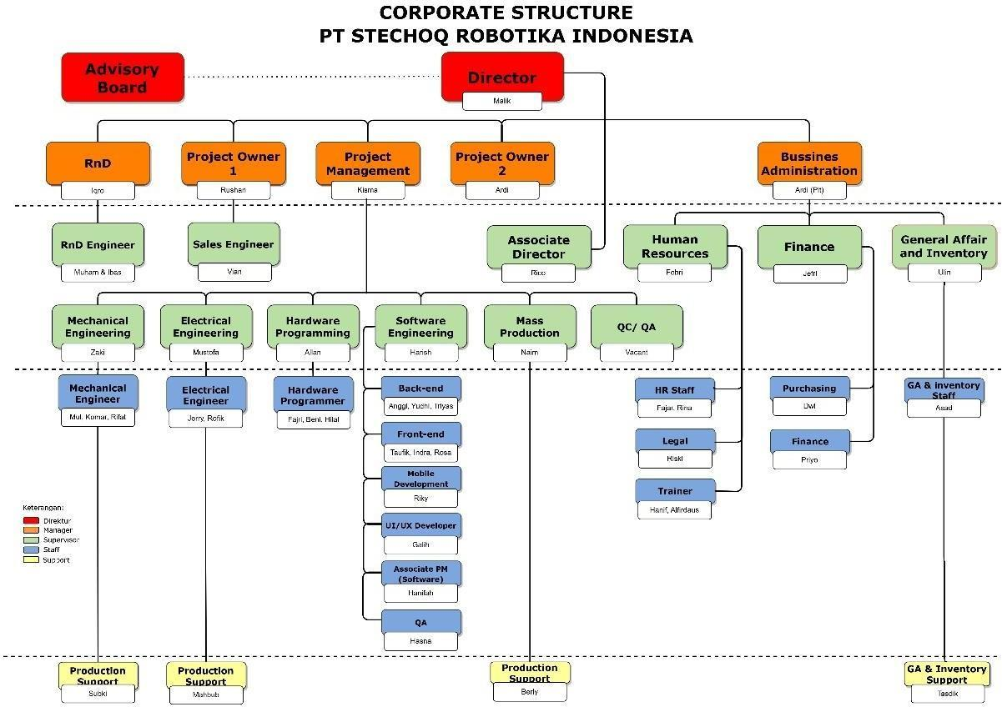

Gambar 2. 2 Struktur Organisasi STECHOQ

## Sejarah dan Perkembangan

PT Stechoq Robotika Indonesia merupakan perusahaan R&D (Research and Development) yang berfokus dalam mengembangkan inovasi produk teknologi Robotika dan Industrial IoT 4.0. Kantor Pusat PT Stechoq beralamatkan di Jalan

Belimbing A17, Perumahan Sidoarum Blok II, Godean, Kramat. Sidoarum, Sleman, DIY. Bapak Malik Khidir merupakan pendiri dari PT Stechoq Robotika Indonesia.

Bapak Malik Khidir merupakan alumni dari prodi Elektronika dan Instrumentasi, Universitas Gadjah Mada. Sejak kuliah, beliau sering mengikuti perlombaan robotik hingga ke luar negeri seperti di Amerika dan Kanada. Dari kompetisi tersebut, beliau dan tim memenangkan beberapa penghargaan medali. Melihat adanya peluang yang sangat tinggi pada bidang teknologi, beliau kemudian mulai mendirikan PT Stechoq Robotika Indonesia.

PT Stechoq Robotika Indonesia didirikan pada 2015 oleh Bapak Malik Khidir. Kantor dari perusahaan ini semula berada di Krapyak. Pada awalnya, perusahaan ini bergerak pada teknologi dengan ranah bidang militer. Akan tetapi, bidang militer hanya sebatas dijadikan riset. Kemudian pada tahun selanjutnya, PT Stechoq Robotika Indonesia hanya melakukan beberapa riset saja tanpa ada produksi massal.

Seiring berjalannya waktu, terjadi pandemi Covid-19. PT Stechoq Robotika Indonesia mengalami kebangkitan karena mampu menciptakan Genose. Produksi massal Genose memberikan keuntungan yang sangat besar bagi PT Stechoq Robotika Indonesia. Selanjutnya, PT Stechoq Robotika Indonesia berhasil.

## Lingkungan Kerja

Program Magang Bersertifikat dan Studi Independen (MSIB) di PT Stechoq Robotika Indonesia pada tahun 2024 dilaksanakan di tiga kantor dan satu warehouse. Keempat tempat tersebut digunakan sesuai dengan pembagian yang dilakukan oleh perusahaan. Pembagian tersebut antara lain sebagai berikut:

1. Kantor Sawitsari Beralamatkan di Perum, Jl. Sawitsari Jl. Bunga No.5-6, Pikgondeng, Condongcatur, Kec. Depok, Kabupaten Sleman, Daerah Istimewa Yogyakarta. Kantor ini digunakan untuk mahasiswa riset di bidang manufaktur hardware dan software.
2. Kantor EDS Building - Universitas Gadjah Mada Beralamatkan di Jl. Asem Kranji Blok K-7 Universitas Gadjah Mada Sekip, Bulaksumur, Sendowo,

Sinduadi, Kec. Mlati, Kabupaten Sleman, Daerah Istimewa Yogyakarta. Kantor ini digunakan untuk mahasiswa riset di bidang peternakan.

1. Kantor Kadipiro Beralamatkan di Gg. Darussalam, Kadipiro, Ngestiharjo, Kec. Kasihan, Kabupaten Bantul, Daerah Istimewa Yogyakarta. Kantor ini digunakan untuk mahasiswa riset di bidang kesehatan dan edukasi.
2. Warehouse Mejing Beralamatkan di Jl. Margo Mulyo No.3a, Mejing Lor, Ambarketawang, Kec. Gamping, Kabupaten Sleman, Daerah Istimewa Yogyakarta. Warehouse ini digunakan untuk mensentralisasi penerimaan seluruh pembelian komponen/ pengambilan barang yang dimiliki perusahaan untuk melakukan riset produk.

Pada pelaksanaanya tim penulis mendapatkan proyek di bidang manufaktur *hardware* dan melaksanakan program magang di lokasi kantor sawitsari. Bidang manufaktur hardware kemudian dibagi menjadi beberapa proyek. Setiap tim mengerjakan masing-masing satu proyek tersebut (sebagai *main project*). Tiap tim juga difasilitasi dan dibantu oleh mentor-mentor yang ahli di bidangnya.

## Jadwal Kerja

Pada dua minggu di awal pelaksanaan program MSIB di PT Stechoq Robotika Indonesia, diadakan pembekalan bagi peserta berupa dasar-dasar hingga hal teknis yang akan berhubungan dengan proses pengerjaan proyek. Bentuk pembekalan yang dilakukan berupa materi presentasi dari mentor, kerja kelompok, maupun *hands-on* terhadap alat-alat yang terkait dengan proyek yang akan dikerjakan.

Setelah pelaksanaan pembekalan akan dilakukan pengerjaan proyek dari tanggal 16 Februari hingga 22 Juni 2024, jadwal kegiatan MSIB di PT Stechoq Robotika Indonesia mengikuti jam kerja perusahaan yaitu setiap hari senin hingga jumat dengan waktu masuk pukul 08.00 hingga pukul 17.00 WIB dan 1 jam waktu istirahat siang pada pukul 12.00 hingga pukul 13.00 WIB. Dengan begitu dapat dihitung bahwa durasi kerja adalah 8 jam sehari dan total 40 jam seminggu dilakukan dengan metode *work from office* (WFO).

Kemudian, di tengah dan akhir semester juga diadakan sebuah ujian untuk menguji pemahaman maupun progres proyek yang dikerjakan mahasiswa. Terakhir, sebagai tambahan kegiatan, beberapa kali juga diadakan sebuah *exhibition project* terhadap tamu yang datang maupun acara seminar dari tamu-tamu perusahaan industri untuk memfasilitasi mahasiswa menambah pengetahuan lebih mengenai dunia industri.

# BAB III DASAR TEORI

## Kajian Pustaka

Dalam pembuatan *Alat Monitoring Kesehatan Jantung Berbasis Wireless*, kami menggali informasi dari berbagai referensi berupa penelitian terdahulu yang dilakukan oleh peneliti- peneliti berkompeten yang berkaitan dengan topik dan cakupan proyek kami.

1. **Penelitian Ketut Resika Arthana, Made Ardwi Pradnyana, Desak Putu Yuli Kurniati yang berjudul “*Sistem Monitoring Detak Jantung dan Lokasi Pasien*”**

Dalam jurnal ini, disajikan sensor gas dan chip kalibrasi yang diusulkan. Untuk makalah ini, Pengembangan alat dilakukan dengan merangkai pin sesuai dengan ketentuan pin. Pusat komunikasi alat ini terdapat pada mikrokontroler. Mikrocontroler terhubung dengan LCD Oled, GPS, GSM dan sensor detak jantung. Setelah perangkaian alat, dilakukan pemrograman ke mikrokontroller sehingga semua komponen berfungsi. Library yang digunakan dalam pengembangan sistem ini meliputi Adafruit\_SSD1306, Adafrui-GFX-Library, Seeduino\_GPRS, TinyGPS.

1. **Penelitian Annisa Dwita Aurum, Endah Fitriani yang berjudul *“Prototipe Alat Pendeteksi Detak Jantung, Saturasi Oksigen, dan Suhu Tubuh Berbasis Arduino Mega Menggunakan Fuzzy Sugeno”***

Penelitian ini membahas mengenai perancangan sistem pendeteksi detak jantung, saturasi oksigen, dan suhu tubub berbasis Arduino Mega, yang menggunakan teknologi Fuzzy Sugeno. Menurut hasil penelitian yang telah dilakukan pada prototipe alat pendeteksi detak jantung, saturasi oksigen, dan suhu tubuh berbasis arduino mega menggunakan fuzzy sugeno maka dapat disimpulkan bahwa telah dihasilkan prototipe alat untuk mendeteksi detak jantung, saturasi oksigen dan suhu tubuh yang dapat menampilkan informasi hasil deteksi normal atau tidak beserta saran. Berdasarkan hasil pengukuran dan pengujian dapat ditarik kesimpulan bahwa pada pengujian sensor detak jantung dan saturasi oksigen MAX30102 menghasilkan error sebesar 3,89 %. Pada pengujian suhu sensor MLX9016 menghasilkan error sebesar 1,17%. Dari persentase error dua sensor tersebut yaitu akurasi sensor MAX30102 sebesar 96,11% dan MLX90614 sebesar 98,83 %. Metode fuzzy sugeno berhasil diimplementasikan pada alat sesuai harapan dan menghasilkan output yang sesuai dengan perhitungan. Proses penyimpanan data menggunakan SDCard Modul berhasil diimplementasikan dengan delay 6,17 detik dan dapat menampilkan kembali hasil deteksi sebelumnya. Selanjutnya dengan pengujian baterai yang telah dilakukan, alat ini mampu bertahan hingga 4 jam tanpa dimatikan. Prototipe alat yang dirancang dapat dikembangkan dengan menambahkan buzzer dan fitur darurat yang dapat terhubung dengan instansi kesehatan terdekat. Kemudian juga perlu diminimalisir ukuran dari alat agar lebih mudah untuk disimpan misalnya dengan membuat box khusus yang lebih kecil.

1. **Penelitian Meliena Vanesha Hutagalung, Fikra Titan Syifa, Indah Permatasari yang berjudul "*Perancangan Prototype Alat Pendeteksi Detak Jantung Kadar Oksigen dan Suhu Tubuh Menggunakan Platform Blynk*”**

Penelitian ini membahas mengenai pengembangan sistem Perancangan Prototype Alat Pendeteksi Detak Jantung Kadar Oksigen dan Suhu Tubuh Menggunakan Platform Blynk. Berdasarkan hasil penelitian maka perancangan alat untuk mengukur detak jantung, saturasi oksigen dan suhu tubuh dapat bekerja dengan baik dengan nilai akurasi masing-masing sebesar 97,87 %, 96,46% dan 99,50%. Selan itu, hasil Quality of Service masuk dalam kategori sangat bagus untuk delay pengiriman data sebesar 25,9 ms.

## Dasar Teori

## Elektrokardiografi (EKG)

EKG adalah teknik utama yang digunakan untuk memantau aktivitas listrik jantung. EKG mengukur dan merekam sinyal listrik yang dihasilkan oleh jantung selama siklus jantung. Alat monitoring berbasis wireless biasanya dilengkapi dengan sensor EKG untuk menangkap sinyal ini.

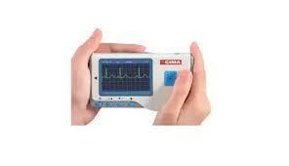

*Gambar 3. 1 Elektrokardiografi (EKG)*

## Sensor Biomedis

Sensor biomedis adalah perangkat yang digunakan untuk mendeteksi dan mengukur parameter biologis tubuh manusia, kemudian mengubahnya menjadi sinyal listrik yang dapat dianalisis dan ditafsirkan. Sensor biomedis pada alat monitoring jantung wireless berfungsi untuk mendeteksi sinyal biopotensial dari kulit. Sensor ini kemudian mengubah sinyal biopotensial menjadi sinyal listrik yang dapat diproses lebih lanjut.

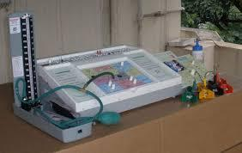

*Gambar 3. 2* Sensor Biomedis

### Komunikasi Wireless

Komunikasi wireless memungkinkan transmisi data dari perangkat monitoring ke pusat data atau perangkat penerima lainnya tanpa memerlukan koneksi fisik. Teknologi komunikasi yang umum digunakan meliputi Bluetooth, Wi-Fi, atau jaringan seluler.

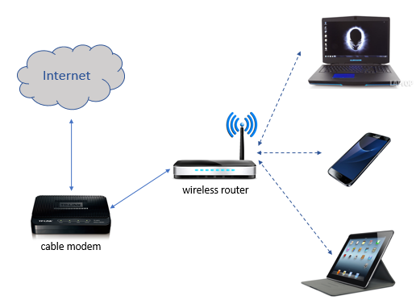

# Pemrosesan Sinyal

*Gambar 3. 3* Komunikasi Wireless

Sinyal yang diterima dari sensor perlu diproses untuk menghilangkan noise dan artefak lain yang tidak diinginkan. Pemrosesan sinyal juga melibatkan analisis dan interpretasi data untuk mendeteksi kondisi abnormal seperti aritmia atau iskemia.

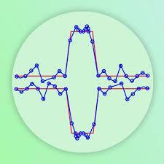

*Gambar 3. 4* Pemrosesan Sinyal

## Microcontroller dan Pengolahan Data

Microcontroller adalah komponen penting yang mengendalikan operasi sensor dan komunikasi wireless. Microcontroller juga bertanggung jawab untuk pemrosesan awal data sebelum dikirimkan ke perangkat lain atau pusat data. Dalam alat monitoring kesehatan jantung berbasis wireless, microcontroller memainkan peran penting dalam mengatur fungsi perangkat, seperti pengumpulan data dari sensor, pemrosesan awal data, dan komunikasi data ke perangkat lain atau pusat data. Pengolahan data adalah proses di mana data yang telah dikumpulkan dan diproses awal oleh microcontroller dianalisis lebih lanjut untuk memberikan informasi yang bermakna. Tahapan pengolahan data mencakup berbagai langkah, dari pemrosesan sinyal lanjutan hingga analisis data dan presentasi hasil. Dengan menggunakan microcontroller dan teknik pengolahan data yang canggih, alat monitoring kesehatan jantung berbasis wireless dapat memberikan pemantauan kesehatan yang akurat dan real-time, membantu dalam diagnosa dini dan manajemen kesehatan yang lebih baik.

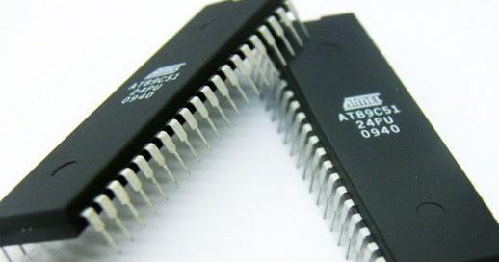

*Gambar 3. 5* Microcontroller dan Pengolahan Data

# Manajemen Daya

Karena perangkat ini harus beroperasi secara terus-menerus, manajemen daya yang efisien sangat penting untuk memperpanjang masa pakai baterai. Teknologi manajemen daya meliputi penggunaan komponen dengan konsumsi daya rendah dan pengaturan mode tidur (sleep mode) untuk komponen yang tidak digunakan.

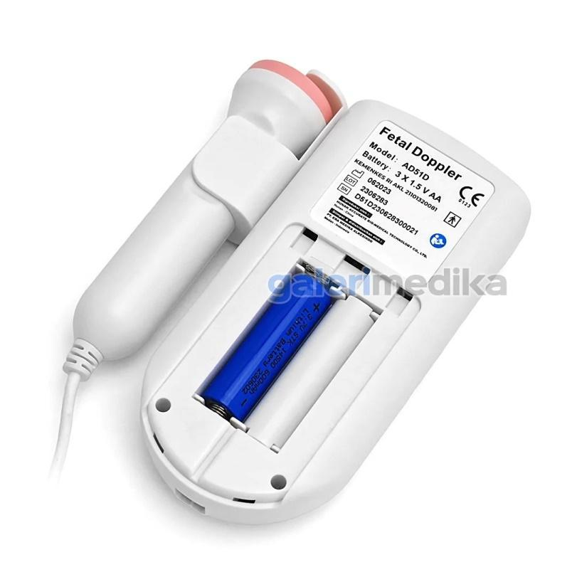

*Gambar 3. 6* Manajemen Daya

# BAB IV

**PENJELASAN RISET**

## Produk Riset

Alat monitoring kesehatan jantung berbasis wireless ini dirancang dengan design compact atau minimalis untuk memantau kondisi kesehatan jantung pengguna secara real-time tanpa kabel. Karena itu penggunaan sensor harus menggunakan sensor yang presisi dan akurat, pada alat ini menggunakan Teknologi wireless, sensor deteksi jantung, aplikasi mobile, desain ergonomis, fitur monitoring berkelanjutan dan konektivitas dan kompatibilitas. Produk ini tidak hanya memberikan kenyamanan bagi pengguna dalam memantau kesehatan jantung mereka, tetapi juga meningkatkan responsifitas terhadap perubahan yang memerlukan perhatian medis lebih lanjut, sehingga membantu dalam meningkatkan kualitas hidup secara keseluruhan. Alat ini merupakan bagian dari bidang riset bidang *hardware* yang dilakukan oleh mahasiswa magang MISB *Batch 6* di PT Stechoq Robotika Indonesia.

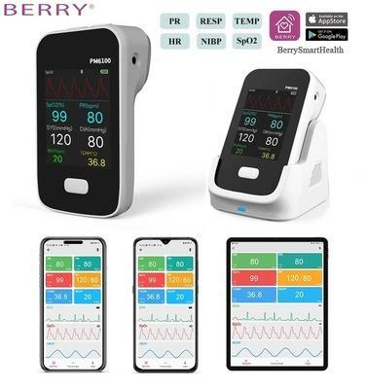

Gambar 4. 1 Alat Monitoring Kesehatan Jantung Berbasis Wireless

## Latar Belakang

Jantung merupakan organ yang sangat penting bagi manusia, karena jantung diperlukan untuk memompa darah ke seluruh tubuh sehingga tubuh mendapatkan oksigen dan sari makanan yang diperlukan untuk metabolisme tubuh. Denyut atau detak jantung merupakan indikasi penting di dalam bidang kesehatan yang berguna sebagai bahan evaluasi efektif dan cepat serta berfungsi sebagai alat untuk mengetahui kesehatan pada tubuh seseorang.

Perkembangan Alat Monitoring Kesehatan Jantung Berbasis Wireless sangat dipengaruhi oleh kemajuan teknologi, kebutuhan akan pemantauan kesehatan yang lebih efektif, dan permintaan akan solusi kesehatan yang lebih terjangkau dan mudah digunakan oleh masyarakat umum. Oleh karena itu, dari uraian di atas penulis mengambil judul tentang “Alat Monitoring Kesehatan Jantung Berbasis Wireless”. Yang berfungsi menginformasikan melalui pesan yang sudah dilengkapi pada alat monitoring kesehatan berbasis Wireless. Informasi tersebut berupa data kerja jantung yang mengalami naik turun jumlah kadar oksigen.

## Identifikasi Masalah

Berdasarkan latar belakang yang telah dijelaskan, maka didapatkan rumusan masalah yang terjadi sebagai berikut:

* + 1. Tuntutan kesehatan manusia di zaman yang semakin berkembang dan tingginya angka kematian akibat penyakit jantung.
    2. Kurangnya alat pendeteksi kesehatan jantung di berbagai tempat.

## Batasan Proyek

Dalam perancangan penelitian ini, diberikan batasan-batasan diantaranya sebagai berikut:

* + 1. Penelitian dilakukan pada proyek *Monitoring Patient For Heart Disease* dengan tujuan melakukan proses *Studi Literatur dan perencanaan, Pengembangan Alat, Pengujian Alat, Pengumpulan Data, Analisis Data, Evaluasi dan Validasi dan Pelaporan dan Publikasi.*
    2. Penelitian ini mengkaji bagaimana kelebihan dan mekanisme kerja dari

*Monitoring Patient For Heart Disease*.

* + 1. Penelitian ini dlakukan dengan bantuan dari data-data, komponen, alat, bahan, dan biaya dari PT Stechoq Robotika Indonesia.
    2. Website yang digunakan hanya untuk monitoring saja.

## Tujuan Proyek

Adapun tujuan yang ingin dicapai dari pembuatan produk kami adalah sebagai berikut:

* + 1. Merancang MP4 HD sebagai media alat pendeteksi kesehatan jantung dengan dua output yang dapat disambungkan keperangkat eksternal.
    2. Merancang sistem MP4 HD berbasis IoT agar bisa dimonitoring dari jarak jauh dengan menggunakan Aplikasi.

## Sasaran

Perancangan dan pembuatan alat monitoring kesehatan jantung berbasis wireless ini untuk diperjualbelikan kepada badan-badan kesehatan yang besar seperti rumah sakit atau badan kesehatan dilingkungan kecil seperti puskesmas. Alat ini diharapkan bisa membantu menjaga kondisi yang tetap optimal untuk mendukung pemulihan pasien dan kesejahteraan staff medis.

# BAB V

# PELAKSANAAN RISET

## Struktur dan Tugas Tim Riset

## C:\Users\ASUS\AppData\Local\Packages\5319275A.WhatsAppDesktop_cv1g1gvanyjgm\TempState\FE7A5BADBB20EF42848A578EFD2612B7\Gambar WhatsApp 2024-06-21 pukul 22.35.56_4f36153f.jpg

Gambar 5. 1 Struktur dan Tugas Tim

Berdasarkan struktur diagram diatas dapat dilihat bahwa *project manager* bertujuan untuk menentukan tujuan berjalannya tim dan diikuti oleh empat orang lain sebagai anggota riset yang terbagi menjadi empat bidang. Empat bidang tersebut meliputi *Mechanical Engineer ,* *Hardware Engineer, Electrical Engineer* dan *Administratif.*

Setiap anggota memiliki tugas yang telah ditentukan oleh PT Stechoq Robotika Indonesia dan berdasarkan hasil dari penilaian terhadap pembelakan yang dilakukan oleh masing-masing mentor divisi. Pada kegiatan riset, sistem kerja yang diterapkan adalah tim kami dibimbing oleh mentor lapangan, mentor ahli, dan *Person in Charge* (PIC) yang bertugas sebagai pembimbing serta pihak yang menyetujui segala pengajuan riset.

## Metodologi Pengerjaan

| **Level WBS** | **Kode WBS** | **Nama WBS** |
| --- | --- | --- |
| **0** | **0** | **Alat Monitoring Kesehatan Jantung Portable Berbasis IoT** |
| **1** | **1** | **Persiapan Project** |
| 2 | 1.1 | Analisis tujuan dari project |
| 2 | 1.2 | Pengumpulan data dan informasi produk |
| 2 | 1.3 | Analisis cara kerja dan komponen yang digunakan |
| **2** | **2** | **Perancangan Project** |
| 2 | 2.1 | Perancangan Project 1 - Electrical |
| 2 | 2.1.1 | Perancangan Skematik System |
| 2 | 2.1.2 | Perancangan Board PCB System |
| 2 | 2.3 |  |
| **2** | **2.2** | **Perancangan Project 2 - Software** |
| 2 | 2.2.1 | Program Logic System Use ESP |
| 2 | 2.2.2 | Komunikasi Wireless device dengan Interface IoT |
| 2 | 2.2.3 | Perancangan Interface IoT |
| **2** | **2.3** | **Perancangan Project 3 - Mechanical** |
| 2 | 2.3.1 | Pengambilan data ukuran Komponen system Hardware |
| 2 | 2.3.2 | Perencanaan Layout Design Unit dan Box |
| **3** | **3** | ***Simulasi Dan Kalibrasi*** |
| 3 | 3.1 | *Pengujian Unit System* |
| 3 | 3.2 | *Pengambilan Real-Time Sensor* |
| 3 | 3.3 | *Kalibrasi Sensor* |
| **4** | **4** | **Evaluasi Project** |
|  | **4.1** | Perancangan Dan Perbaikan Sistem |
|  | **4.2** | Testing Sistem Dan Finishing |
|  | **4.3** | Troubleshooting Sistem |
| **1** | **4** | **Penyusunan Laporan dan Dokumen Pendukung** |
| 2 | 4.1 | Pembuatan Laporan berupa PPT Dan Dokumen |
| 2 | 4.2 | Pembuatan RAB |
| 2 | 4.3 | Perhitungan *project* secara bisnis |
|  | 4.4 | Pembuatan Manual Book |
| 2 | 4.5 | Pembuatan laporan akhir |
| 2 | 4.6 | Presentasi *project* |

Gambar 5. 2 Work Breakdown Structure

Dalam pengerjaan proyek penelitian, tim kami menyusun *Work Breakdown Structure* (WBS) untuk mempermudah kami dalam proses perencanaan pengerjaan. Proses tersebut dibagi menjadi empat bagian sebagai berikut:

1. Persiapan Proyek

Pada tahap persiapan proyek ini, penelitian akan fokus dalam menyusun tujuan proyek penelitian, pengumpulan data, analisa cara kerja dan komponen.

1. Perancangan Proyek

Pada bagian ini tim kami memasuki tahap proses realisasi awal dimana dilakukan pembuatan desain, percobaan komponen elektronik, pembuatan alogritma produk.

1. Pengerjaan Proyek

Pada tahap ini kami melanjutkan proses realisasi dari proyek penelitian dengan melakukan proses perangakian dari setiap komponen-komponen *mechanical*, *electrical*, maupun *hardware*.

1. Penyusunan Laporan dan Dokumen Pendukung Lainnya

Pada tahap ini dilakukan penyusunan laporan penelitian dan dokumen pendukung lainnya seperti lembar pertanggungjawaban, pelaporan peminjaman barang, dan lain-lain.

## Timeline Pengerjaan

**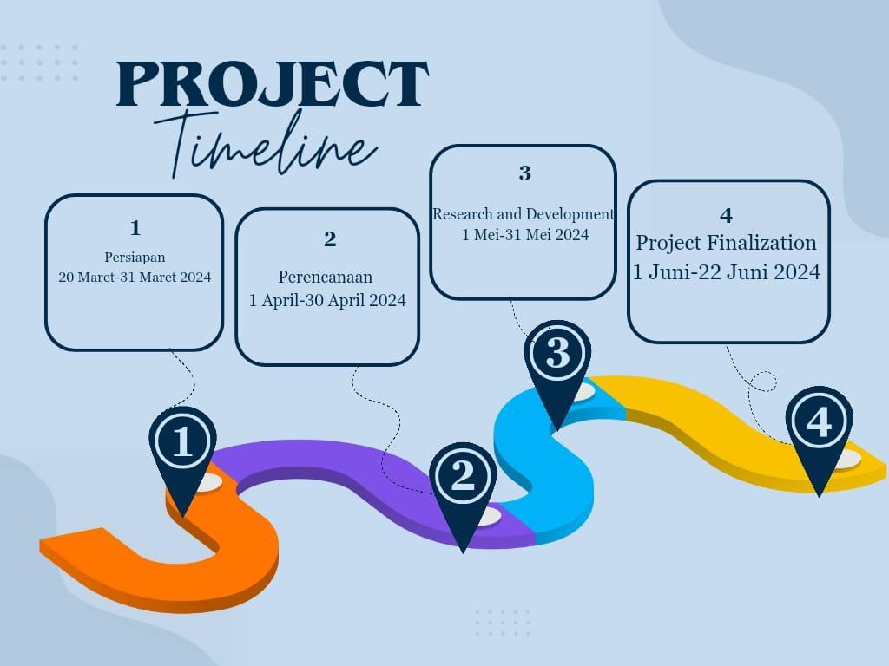**

Gambar 5. 3 Timeline Pengerjaan

Pelaksanaan proyek penelitian dilakukan selama 4 bulan 2 hari kerja. Perancanaan yang telah dilakukan dituangkan menjadi acuan pengerjaan dan didapatkan timeline pada gambar diatas.

Perencanaan : 20 Maret – 31 Maret 2024, menganalisis tujuan diciptakannya MP4 HD, pengumpulan data dan informasi produk, analisa cara kerja dan komponen yang digunakan.

Perancangan : 1 April – 30 April 2024, melakukan perancangan desain (*assembly* dan *technical drawings*), membuat diagram *wiring* dan pemprograman, desain base dan komponen utama, pembuatan alogritma dan *flowchart*.

Pelaksanaan : 1 Mei – 31 Mei 2024, melakukan perangkaian sistem elektronik di dalam produk, proses pembuatan

(manufaktur) dari hasil desain base dan komponen utama, dan proses

*assembly* dari produk.

Pelaporan : 1 Juni – 22 Juni 2024, membuat laporan berupa PPT dan dokumen serta memperhitungkan proyek secara bisnis.

## Proses Pengerjaan

Pada proses pengerjaan ini, terbagi menjadi 3 bidang meliputi *mechanical, hardware, electrical* dan *administrasi* dengan fokus pengerjaan yang berbeda-beda sesuai *general timeline*.

* + 1. *Mechanical*

pada pengerjaan tugas pertama melakukan pengukuran terhadap kompone yang ingin digunakan lalu membuat desain dan komponen base.

* + 1. Electrical

dibidang tersebut membuat desain electrical dan skematik rangkaian dan layout pcb

* + 1. *Hardware*

melakukan pemrograman sensor-sensor pintar untuk mendeteksi detak jantung, tekanan udara, dan kadar Oksigen. kemudian integrasi dengan platform IoT, dengan pemilihan platform IoT dan pengembangan program komunikasi IoT. dan juga terdapat pengembangan muka lokal menggunakan LCD Nextion. lalu terdapat Sensor RFID untuk digunakan pasien

* + 1. *administrasi*

dari pengerjaan RAB, lalu proposal, Membuat laporan akhir serta power point untuk tugas akhir

* 1. **Sistem Kerja (*Flowchart*)**

**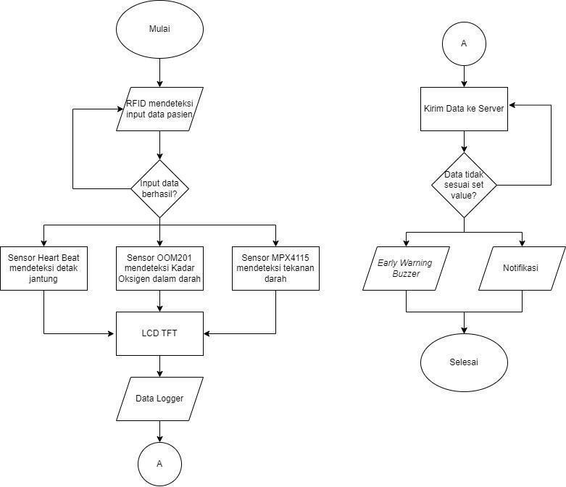**

Gambar 5. 4 *Flowchart* Cara Kerja MP4 HD

Produk Alat Monitoring Kesehatan Jantung Berbasis Wireless bekerja dengan prinsip mengumpulkan data kesehatan jantung pengguna secara kontinu atau periodik menggunakan teknologi nirkabel. Pertama Sensorisasi, Perangkat ini dilengkapi dengan sensor-sensor yang sensitif untuk mendeteksi berbagai parameter kesehatan jantung seperti detak jantung (heart rate), pola denyut nadi, dan dalam beberapa kasus, elektrokardiogram (EKG). Sensor ini biasanya ditempatkan di bagian tubuh tertentu yang mendukung pengukuran yang akurat. Kedua Pengumpulan Data, Setelah sensor mendeteksi informasi kesehatan jantung, data tersebut kemudian diolah di dalam perangkat untuk kemudian ditransmisikan secara nirkabel. Ketiga Transmisi data, Data yang terkumpul dari sensor dipindahkan melalui teknologi nirkabel seperti Bluetooth atau WiFi ke perangkat seluler atau komputer pengguna. Ini memungkinkan data untuk ditampilkan dalam aplikasi khusus yang terhubung dengan perangkat. Keempat Visualisasi dan Analisis, Di aplikasi yang sesuai, data yang diterima dari perangkat dapat divisualisasikan dalam bentuk grafik atau laporan yang mudah dimengerti. Pengguna dapat melihat riwayat detak jantung mereka, pola denyut nadi, atau hasil EKG jika tersedia. Analisis data ini dapat membantu pengguna dan profesional kesehatan untuk memantau kondisi jantung secara efektif. Dengan demikian, alat monitoring kesehatan jantung berbasis wireless memberikan kemudahan bagi pengguna dalam memantau kondisi kesehatan jantung mereka secara terus-menerus dan memberikan informasi yang berharga untuk perawatan kesehatan jangka panjang.

## Inovasi

Kebaharuan teknologi yang dimiliki oleh alat yang kami kembangkan adalah sebagai berikut:

* + 1. *Integrasi dengan Platform IoT (Internet of Things)*

Integrasi dengan perangkat IoT memungkinkan data kesehatan untuk dikumpulkan, dianalisis, dan dikomunikasikan secara efisien ke perangkat lain seperti smartphone, tablet, dan komputer. Penyimpanan data di cloud memungkinkan akses dan analisis data secara global oleh pengguna dan tenaga medis.

* + 1. *Desain Ergonomis dan Kenyamanan Pengguna*

Desain perangkat yang lebih ringan, fleksibel, dan nyaman dipakai

* + 1. *Daya Tahan Baterai yang Ditingkatkan*

Pengembangan baterai yang lebih efisien dan tahan lama, serta teknologi pengisian daya nirkabel yang memungkinkan perangkat untuk beroperasi lebih lama tanpa sering diisi ulang. Algoritma manajemen daya yang mengoptimalkan penggunaan energi berdasarkan aktivitas pengguna dan kebutuhan pemantauan.

* + 1. *Pemantauan Kontinu dan Remote Monitoring*

Kemampuan untuk memantau kondisi jantung secara terus-menerus tanpa interupsi, memberikan data yang lebih lengkap dan akurat.

## Komponen

* + 1. *Mechanical*

Pada pembuatan *Alat Monitoring Kesehatan Jantung Berbasis Wireless* diperlukan komponen- komponen yang dirakit menjadi satu. Komponen ini berfungsi untuk menghasilkan alat yang dapat bekerja dengan baik, berikut merupakan data-data terkait komponen yang digunakan pada *Alat Monitoring Kesehatan Jantung Berbasis Wireless.*

Tabel 5. 1 Komponen Divisi *Mechanical*

| **No.** | **Komponen** | **Spesifikasi** | **Tipe** | **Fungsi** |
| --- | --- | --- | --- | --- |
| 1. | Kabel Serabut AWG 20 Made In Japan | Diameter : 0.812 mm |  | Transmisi Data |
| 2. | Header Single Female | Panjang : 25.4 mm |  | Koneksi Antarmuka Sensor |
| 3. | Kabel Konektor Terminal CONNECTOR Female Male 3pin | Pitch : 2.54 mm |  | Integrasi Modul Pemrosesan |
| 4. | Kabel Konektor Terminal Female Male 4pin | Pitch : 2.54 mm |  | Stabilitas Koneksi |
| 5. | Konektor CB 3 pin male female | Diameter : 3-5 mm |  | Ketahanan terhadap Gangguan Elektromagnetik |
| 6. | Print PCB | Bahan : FR4 |  | Rute Sirkuit |
| 7. | Saklar OnOff WaterProof | IP67 atau IP68 |  | Kontrol Daya |
| 8. | Kabel Serabut AWG24 Multicore | ISO 10993 |  | Fleksibilitas Instalasi |

Pada proses pemilihan komponen, tim kami memiliki beberapa alasan yang mendukung untuk pemakaian setiap komponen yang digunakan diantaranya yaitu:

1. Penggunaan Print PCB dikarenakan:

a. Desain PCB memungkinkan kontrol impedansi yang penting untuk mempertahankan kualitas transmisi sinyal yang stabil, yang krusial dalam memantau sinyal jantung secara akurat.

b. PCB memungkinkan optimisasi desain fisik alat monitoring, dengan menyesuaikan ukuran dan penempatan komponen untuk meminimalkan ukuran keseluruhan alat dan konsumsi daya.

2. *Electrical*

Komponen yang digunakan dari divisi *electrical* adalah komponen yang terhubung dengan komponen electrikal yang kemudian dapat dilakukan pemprograman. Berikut merupakan komponen, spesifikasi, dan fungsi sebagai berikut:

Tabel 5. 2 Komponen Divisi *Electrical*

| **No** | **Komponen** | **Spesifikasi** | **Tipe** | **Fungsi** |
| --- | --- | --- | --- | --- |
| 1 | ESP32 | * I/O lines on pin header * 2.4 GHz to 2,5 GHz * 38 Pin * Operating Supply Voltage :5V | ESP32  WROOM 32 DEVKIT C V4 | Kontroller yang dapat disambungkan ke Wi-Fi dan Bluetooth. |
| 2 | MPX | * Supply voltage: 4,75V hingga 5,25 V DC * Output Analog * Kompensasi Suhu : 0°C hingga +85°C. | MPX5700AP | Memantau tekanan udara serta mengukur tekanan |

| 3 | Pulse Sensor | * Analog * Pin header 3 pin (VCC,GND,Signal) * Supply Voltage: 3,3 V hingga 5V DC. * Supply Current: Kurang dari 4 Ma PADA 5V DC | Pulse Sensor Heart Rate Sensor Pulse Analog Sensor For Arduino | Mengukur detak jantung seara real-time,dalam sistem biofeedback utnuk memantau tingkat stress dan memberikan umpan balik kepada pengguna |
| --- | --- | --- | --- | --- |
| 4 | LCD Nextion | * Flash data storage space:32 MB * EEPROM: 1024 bytes * Ram: 8192 bytes * Resolution: 480 times320 pixer | NX4832K035 | Menampilkan data maupun grafik. |
| 5 | OOM 202 dan Buzzer | * I2c * Spi * Supply Voltage : 3,3 V hingga 5V DC * Supply Current 20 Ma(typical) | OOM202 Medical Oxygen Sensor Maxtec max-12/max-16 | Menampilkan informasi seperti grafik,gambar serta memantu pengembangan prototype proyek elektronik |

1. Penggunaan dua mikrokontroler, ESP32 dan Atmega328p dikarenakan:
   1. Pin yang digunakan untuk MP4 HD cukup banyak, jika hanya menggunakan salah satu mikrokontroler tidak akan muat.
   2. LCD TFT dan Sensor MG811 lebih *support* disambungkan ke pin analog.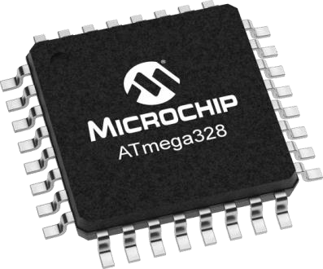

Gambar 5. 6 ATmega328p

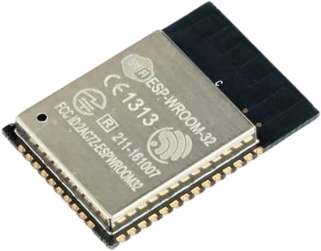

Gambar 5. 7 ESP32

1. Sensor yang digunakan adalah MPX-411 dikarenakan:
   1. Pembacaan cukup akurat dibandingkan dengan sensor lain.
   2. Harga lebih murah dibanding sensor CO2 lainnya dengan spesifikasi yang sama.

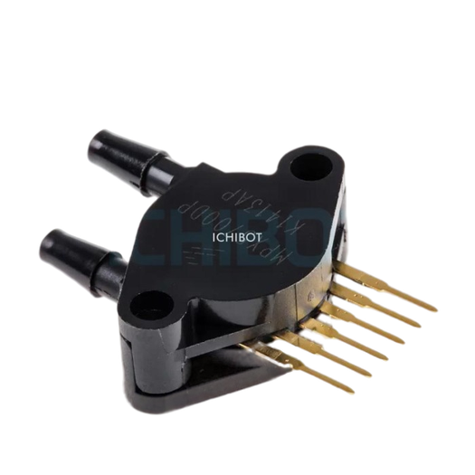

Gambar 5. 8 Sensor MG811

1. LCD TFT

LCD ini digunakan karena memiliki memori yang cukup besar(cukup untuk fitur yang dicantumkan) dan mudah untuk digunakan.

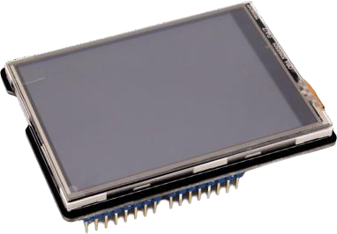

Gambar 5. 9 LCD TFT

1. Relay OMRON

Pemilihan Relay OMRON dikarenakan komponen ini bertipe SMD dan termasuk relay yang memiliki spesifikasi cukup baik.

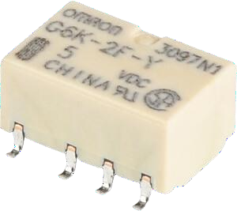

Gambar 5. 10 Relay OMRON

Berdasarkan spesidikasi yang telah dijabarkan maka dari itu didapatkan spesifikasi produk seperti dibawah ini:

Tabel 5. 3 Spesifikasi Produk

| **Spesifikasi** | **Keterangan** |
| --- | --- |
| Aktuator | Relay Omron G6K-2F-Y 5V |
| Sensor | Sensor CO2 MG811 |
| Dimensi | 10 cm x 10 cm x 4 cm |
| Bahan | *Fillament* |

| Fitur | LCD RGB + *Touchscreen* |
| --- | --- |
| *Able to connect to other devices* |
| *Able to connect to Website* |
| *Reading Radius* |

## Alat dan Perangkat

*Mechanical*

Alat serta perangkat yang digunakan oleh divisi mekanis dalam mengerjakan proyek ini terdiri dari 2 laptop dengan spesifikasi Laptop 1: Intel i5 – 10th Gen, RAM 8GB, SSD 512GB, NVIDIA

## Desain

* + 1. *Mechanical*

Pada proyek ini, desain yang dibuat menggunakan aplikasi Inventor. Namun, pada proses desain komponen yang tidak tersedia dalam standarnya kami melakukan pembuatan desain sendiri. Kemudian, untuk proses komponen yang memiliki standar kami mengambil dari *GrabCAD,* Omron, dan Festo.

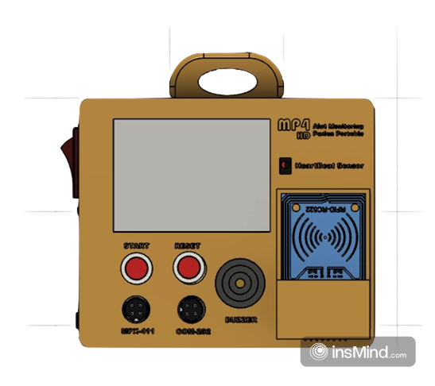

Gambar 5. 11 MP4 HD Bagian Depan



Gambar 5. 12 MP4 HD Bagian Samping

* + 1. *Electrical*

Desain elektronik memiliki tujuan untuk meningkatkan efektifitas dalam proses wiring rangkaian elektrikal dan assembly rangkaian.

Gambar 5. 13 Arsitektur Elektronis

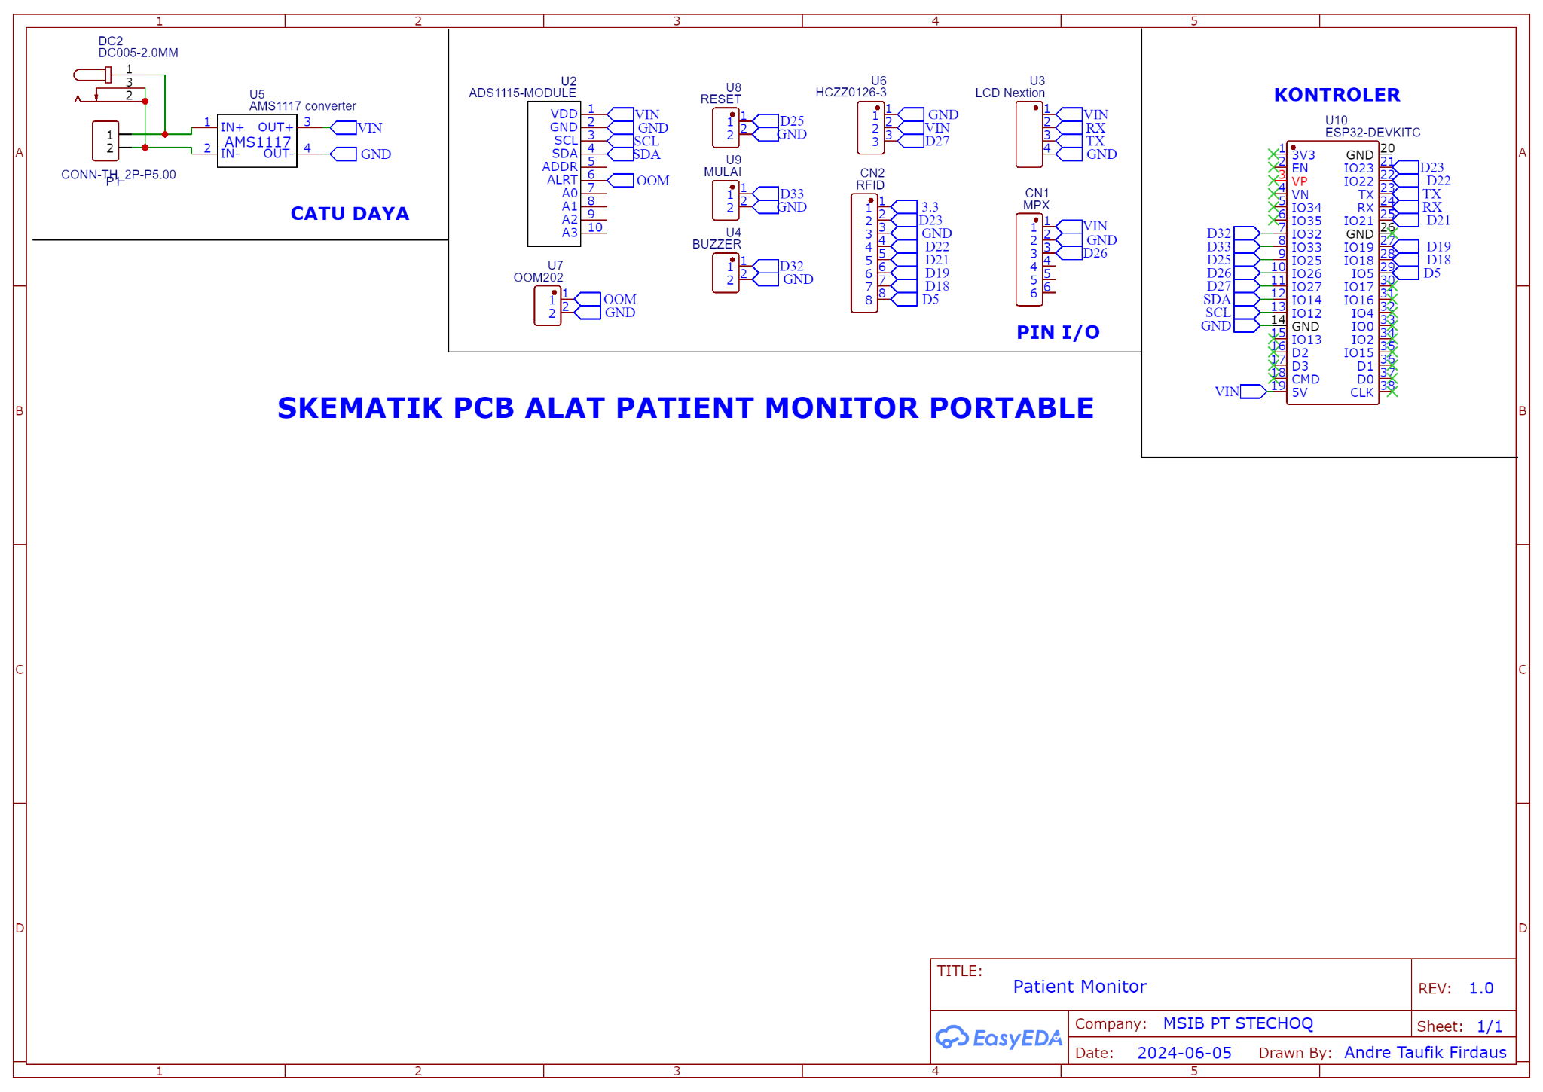

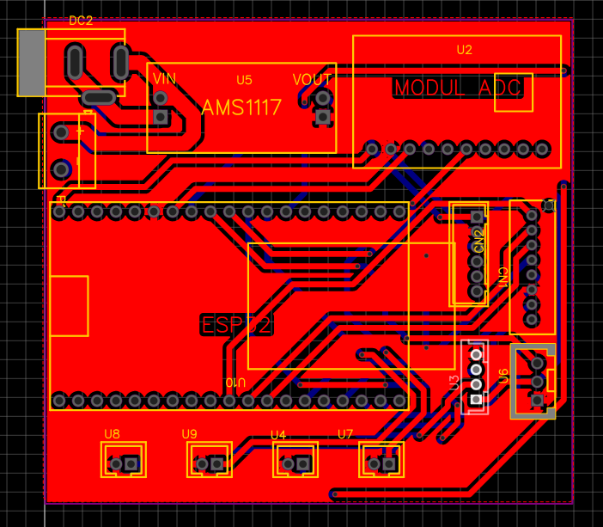

Gambar 5. 14 Skematik Elektronis

## Rancangan Anggaran Biaya Riset

Tabel 5. 6 Rancangan Anggaran Biaya Riset

| **No** | **Nama Anggaran** | **Total** |
| --- | --- | --- |
| 1 | Rancangan Anggaran Biaya Riset | Rp0 |

## Rancangan Anggaran Biaya Produk

| **No** | **Nama Anggaran** | **Total** |
| --- | --- | --- |
| 1 | Rancangan Anggaran Biaya Produk | Rp 4.651.547 |

## Rancangan Tindak Lanjut

Rancangan selanjutnya yang dapat dikembangkan yaitu dengan melakukan penyempurnaan *casing* yang diproduksi menggunakan 3D printer dengan melakukan prosesn pendempulan berlapis dan pengecatan. Penyempurnaan tersebut bertujuan untuk memperoleh *casing* yang lebih kuat dan dapat dilihat lebih bagus dari komponen *casing* sebelumnya.

Pada bidang *hardware* dapat dilakukan *improvement* pada penambahan sensor pendeteksi suhu dan kelembaban udara untuk melengkapi hasil deteksi dan sesuai dengan kit karbon dioksida pada umumnya.

### Mentoring

Pada proses pengerjaan riset proyek, seluruh keputusan dan proses yang terjadi berdasarkan arahan dan *monitoring* dari mentor. Kegiatan Arahan dan *monitoring* ini terbagi menjadi dua bagian seperti berikut:

* + 1. *Weekly Report*

Pada tahap ini proses yang dilakukan berupa pelaporan progress setiap 1 minggu sekali untuk menjaga dinamika dan *workload*. Tim peneliti membuat presentasi progress dalam setiap minggunya yang berisikan *Finished Progress, Obstacle,* dan *Next Progress* yang akan dilakukan. Pelaporan ini ditujukan kepada mentor lapangan dan PIC.

*2. Konsultasi Mingguan*

Pada tahap ini merupakan sesi konsultasi dengan mentor ahli untuk melakukan penentuan komponen yang akan digunakan apakah sudah sesuai dengan *task* dan *budget* yang diberikan kepada tim. Selain itu, tim juga bisa melakukan pelaporan terkait kendala yang terjadi apabila telah merubah konsep awal.

# BAB VI

# PENUTUP

## Kesimpulan

Proyek Monitoring PATIENT heart detector berhasil mengintegrasikan sensor MPX OM202 dan pulse sensor dengan platform IoT ThingSpeak, menciptakan sistem pemantauan detak jantung pasien secara real-time yang efisien dan handal. Sensor MPX OM202 berperan penting dalam mendeteksi perubahan tekanan darah, sementara pulse sensor memantau denyut nadi pasien secara akurat. Data yang dihasilkan dari kedua sensor ini kemudian dikirimkan ke platform ThingSpeak, yang memproses dan menyimpan informasi secara real-time, memungkinkan akses jarak jauh oleh tenaga medis. Sistem ini dirancang untuk memberikan pemantauan kontinu terhadap kondisi jantung pasien, yang sangat bermanfaat dalam situasi kritis di mana perubahan kecil dalam detak jantung bisa menjadi indikasi masalah serius. Dengan adanya alat ini, tenaga medis dapat dengan cepat merespons setiap anomali dalam detak jantung pasien, yang pada gilirannya dapat meningkatkan hasil perawatan dan keselamatan pasien.

Implementasi teknologi IoT dalam proyek ini menunjukkan potensi besar untuk inovasi lebih lanjut dalam bidang kesehatan. Dengan integrasi yang sukses antara sensor dan platform IoT, proyek ini tidak hanya meningkatkan kemampuan pemantauan tetapi juga mempercepat proses diagnosis dan pengambilan keputusan medis. Penggunaan platform ThingSpeak memungkinkan visualisasi data yang intuitif dan analisis mendalam, yang dapat digunakan untuk penelitian dan pengembangan lebih lanjut. Keberhasilan proyek ini juga membuka peluang untuk pengembangan sistem pemantauan kesehatan lainnya yang lebih canggih, yang dapat digunakan di rumah sakit, klinik, dan bahkan di rumah pasien untuk pemantauan jangka panjang. Secara keseluruhan, proyek ini menunjukkan bagaimana teknologi modern dapat diadaptasi untuk memenuhi kebutuhan medis yang mendesak, meningkatkan kualitas hidup pasien, dan efisiensi dalam layanan kesehatan.

## Kesan Mahasiswa

Menjadi mahasiswa magang merupakan sebuah kesempatan yang sangat berharga bagi kami untuk bisa menjadi peserta magang di PT Stechoq Robotika Indonesia. Diawali dengan pembekalan yang diberikan oleh mentor hingga pembagian proyek yang sesuai dengan passion dan keterampilan dari mahasiswa magang. Program hands-on-experience yang dikemas dalam proyek riset dimana setiap mahasiswa dengan latar belakang pendidikan yang berbeda bergabung menjadi satu kelompok atau tim untuk menciptakan inovasi pada produk dan mampu mengoperasikan secara langsung peralatan dan material yang sesuai dengan standar industri. Bimbingan yang diberikan oleh para mentor ahli, mentor lapangan, dan PIC yang dilakukan secara professional juga membuat setiap mahasiswa magang dapat belajar untuk beradaptasi di lingkungan kerja yang dinamis.

Mahasiswa magang di PT Stechoq Robotika Indonesia tidak hanya di provide dari segi pengalaman teknis saja namun mahasiswa juga diberikan pembelajaran untuk dapat mengelola data administratif dan managerial hingga bagaimana proyek yang kami develop dapat dijual sebagai produk yang akan diproduksi secara massal dan peluang untuk mendapatkan pendanaan dari investor. Kami merasa bahwa ekosistem kerja di lingkungan PT Stechoq Robotika Indonesia mewadahi bagi setiap mahasiswa magang dengan sangat baik untuk dapat belajar. Kami mengucapkan terima kasih kepada Kemendikbud yang telah memberikan wadah bagi PT Stechoq Robotika Indonesia untuk melaksanakan program magang Kampus Merdeka, terima kasih untuk tim project MP4 HD dan terima kasih untuk semua mahasiswa rekan magang.

## Saran

* + 1. Saran terhadap Pelaksanaan Magang

Pada program magang MSIB Batch VI di PT Stechoq Robotika Indonesia, penerapan sistem magang sudah sesuai berdasarkan ketentuan dari Kampus Merdeka yaitu program magang berjalan selama 5 bulan. Dalam program magang, mahasiswa mendapatkan materi pembekalan dan kesempatan untuk mengerjakan proyek yang sesuai dengan bidang dan kemampuannya. Materi dan pengalaman yang didapatkan menjadi bekal mahasiswa untuk mempersiapkan diri dan berkarir. Sistem magang dengan pengalaman pengerjaan proyek secara nyata yang dialami masing-masing mahasiswa merupakan pengalaman berharga yang perlu dipertahankan dan dikembangkan lebih lanjut.

* + 1. Saran terhadap Pelaksanaan Riset

Pada program magang MSIB Batch VI di PT Stechoq Robotika Indonesia, penerapan sistem magang sudah sesuai berdasarkan ketentuan dari Kampus Merdeka yaitu program magang berjalan selama 5 bulan. Dalam program magang, mahasiswa mendapatkan materi pembekalan dan kesempatan untuk mengerjakan proyek yang sesuai dengan bidang dan kemampuannya. Materi dan pengalaman yang didapatkan menjadi bekal mahasiswa untuk mempersiapkan diri dan berkarir. Sistem magang dengan

pengalaman pengerjaan proyek secara nyata yang dialami masing-masing mahasiswa merupakan pengalaman berharga yang perlu dipertahankan dan dikembangkan lebih lanjut.

# REFERENSI

Athirah, Nurul et al. 2022. “Air Quality Monitoring System Using Arduino and Matlab Analysis.” *2022 IEEE 13th Control and System Graduate Research Colloquium (ICSGRC)* (July): 225–30.

Chiang, Cheng-ta, Senior Member, Michelle Chung, and Ming-yi Huang. 2016. “Design of a Gas Sensor Transducer Circuitry With Calibration Ability for CO 2 Concentration Detection.” *IEEE Sensors Journal* 16(16): 6367–73.

Liu, Meili. 2019. “Design of Hierarchical Monitoring System for Crop Growth Environment Based on Arduino Yún Development Platform.” : 515–19.

Mattsson, Claes G et al. 2009. “Experimental Evaluation of a Thermopile Detector With SU-8 Membrane in a Carbon Dioxide Meter Setup.” 9(12): 1633–38.

# LAMPIRAN

Links

* + - 1. Program (Hardware dan Website) : <https://drive.google.com/drive/folders/11bIHjgfDLnPPku1Qjr2pWRxzUxNWDc_K?usp=drive_link>
      2. Electrical : <https://drive.google.com/drive/folders/1H8bArf8W0P-MAfFwG-eJsFccmS5JdYPX?usp=drive_link>
      3. Mekanikal : <https://drive.google.com/drive/folders/15dDSPFqOOBQ83ZKlFhVsZ-zAw02H3iK8?usp=drive_link>
      4. Dokumentasi : <https://drive.google.com/drive/folders/17phvAWl1PqyWaj07eSU9UCkvYM7sjb62?usp=drive_link>
      5. Log aktivitas : <https://docs.google.com/spreadsheets/d/1H9sCN3L_vzdQAVuQ7kqgBhY5AlMjZjU6UILLxciCP9c/edit?usp=drive_link>